Тема: Цветы. (развитие связной речи)

Упражнение 1. «Посчитай цветы». Например: одна желтая роза...-две желтые розы…-три желтые розы… - четыре желтые розы..- пять желтых роз.
Упражнение 2. Закончи предложения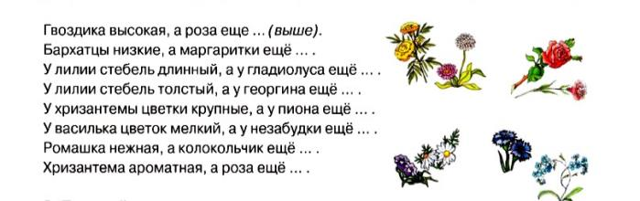
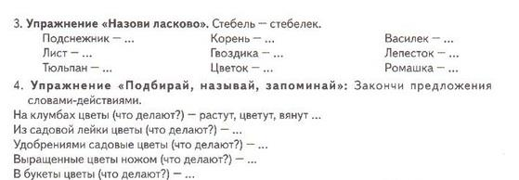

Упражнение 5. Назови цветы.Повтори все слова вместе со славом САДОВЫЙ.Например:садовая роза,садовый гладиолус,садовые маргаритки…

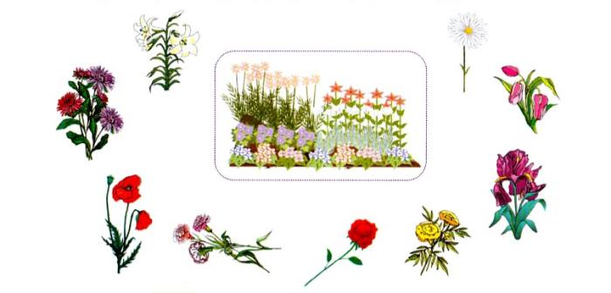

Упражнение 6.«Путешествие пчелы».Рассмотри картинки.Дополни предложения предлогами.